VENDIM

Nr. 5/2017

PËR EMËRIMIN E NJË ANËTARI TË BORDIT TË ENTIT RREGULLATOR

TË ENERGJISË (ERE)

Në mbështetje të nenit 78, të Kushtetutës, të nenit 11, të ligjit nr. 43/2015, “Për sektorin e energjisë elektrike”, dhe të nenit 111, të Rregullores së Kuvendit, me propozimin e Ekipit Përzgjedhës,

KUVENDI
I REPUBLIKËS SË SHQIPËRISË

VENDOSI:

I. Zoti Adriatik Bego emërohet anëtar i Bordit të Entit Rregullator të Energjisë (ERE).
II. Ky vendim hyn në fuqi menjëherë.

KRYETARI
Ilir Meta

Miratuar në datën 2.2.2017

VENDIM

Nr. 6/2017

PËR DISA NDRYSHIME NË VENDIMIN E KUVENDIT NR. 5/2015, “PËR CAKTIMIN E PËRBËRJES SË KOMISIONEVE TË PËRHERSHME TË KUVENDIT”, TË NDRYSHUAR

Në mbështetje të nenit 78, pika 1, të Kushtetutës, dhe të neneve 21, pika 2, dhe 55, pika 1, të Rregullores së Kuvendit, me propozimin e Konferencës së Kryetarëve,

KUVENDI
I REPUBLIKËS SË SHQIPËRISË

VENDOSI:

Në vendimin e Kuvendit nr. 5/2015 “Për caktimin e përbërjes së komisioneve të përhershme të Kuvendit”, të ndryshuar, bëhen këto ndryshime:
I. Deputeti Flamur Çelaj caktohet anëtar në Komisionin për Sigurinë Kombëtare në vend të deputetit Luan Rama.
II. Deputeti Luan Rama caktohet anëtar në Komisionin për Çështjet Ligjore, Administratën Publike dhe të Drejtat e Njeriut në vend të deputetit Petrit Vasili.
III. Deputeti Edmond Zejno caktohet anëtar në Komisionin për Veprimtaritë Prodhuese, Tregtinë dhe Mjedisin.
IV. Ky vendim hyn në fuqi menjëherë.

KRYETARI
Ilir Meta

Miratuar në datën 2.2.2017

VENDIM

Nr. 7/2017

PËR NJË NDRYSHIM NË VENDIMIN E KUVENDIT NR. 3/2016, “PËR MIRATIMIN E PËRBËRJES SË KOMISIONIT TË POSAÇËM PËR REFORMËN ZGJEDHORE”, TË NDRYSHUAR

Në mbështetje të nenit 78, pika 1, të Kushtetutës dhe të nenit 55, pika 1, të Rregullores së Kuvendit, me propozimin e Kryetarit të Grupit Parlamentar të Partisë Lëvizja Socialiste për Integrim,

KUVENDI
I REPUBLIKËS SË SHQIPËRISË

VENDOSI:

Në vendimin e Kuvendit nr. 3/2016, “Për miratimin e përbërjes së Komisionit të Posaçëm për Reformën Zgjedhore” bëhet ky ndryshim:
I. Deputeti Luan Rama caktohet anëtar në vend të deputetit Petrit Vasili.
II. Ky vendim hyn në fuqi menjëherë.

KRYETARI
Ilir Meta

Miratuar në datën 2.2.2017

VENDIM

Nr. 8/2017

PËR ZGJATJEN E AFATIT TË VEPRIMTARISË SË KOMISIONIT HETIMOR TË KUVENDIT “PËR HETIMIN DHE VERIFIKIMIN E ZBATIMIT TË LEGJISLACIONIT NË FUQI, MBROJTJEN E INTERESIT TË SHTETIT SHQIPTAR GJATË PROCEDURAVE TË PRIVATIZIMIT TË OPERATORIT TË SISTEMIT TË SHPËRNDARJES, NEGOCIMIT TË MARRËVESHJES SË SHITJES SË AKSIONEVE, MIRATUAR ME LIGJIN NR. 10 116, DATË 23.4.2009, “PËR MIRATIMIN E KONTRATËS SË SHITJES SË 76 PËR QIND TË AKSIONEVE TË OPERATORIT TË SISTEMIT TË SHPËRNDARJES (OSSH) SHA NDËRMJET MINISTRISË SË EKONOMISË, TREGTISË DHE ENERGJETIKËS SË REPUBLIKËS SË SHQIPËRISË DHE CEZ A.S”, SI DHE EVIDENTIMIN E EFEKTEVE NEGATIVE FINANCIARE TË SHKAKTUARA NGA NDJEKJA E ZBATIMIT TË KËSAJ MARRËVESHJEJE”, NGRITUR ME VENDIMIN E KUVENDIT NR. 30/2016

Në mbështetje të neneve 77 dhe 78, të Kushtetutës, të neneve 8 dhe 9, të ligjit nr. 8891, datë 2.5.2002, “Për organizimin dhe funksionimin e komisioneve hetimore të Kuvendit”, si dhe të nenit 25, të Rregullores së Kuvendit, me propozimin e komisionit hetimor,

KUVENDI
I REPUBLIKËS SË SHQIPËRISË

VENDOSI:

I. Afati i veprimtarisë së komisionit hetimor të Kuvendit “Për hetimin dhe verifikimin e zbatimit të legjislacionit në fuqi, mbrojten e interesit të shtetit shqiptar gjatë procedurave të privatizimit të Operatorit të Sistemit të Shpërndarjes, negocimit të marrëveshjes së shitjes së aksioneve, miratuar me ligjin nr. 10 116, datë 23.4.2009, “Për miratimin e kontratës së shitjes së 76 për qind të aksioneve të Operatorit të Sistemit të Shpërndarjes (OSSH) sh.a.-së ndërmjet Ministrisë së Ekonomisë, Tregtisë dhe Energjetikës së Republikës së Shqipërisë dhe CEZ A.S.-së”, si dhe evidentimin e efekteve negative financiare të shkaktuara nga ndjekja e zbatimit të kësaj marrëveshjeje”, ngritur me vendimin e Kuvendit nr. 30/2016, zgjatet deri në datën 22 mars 2017.
II. Ky vendim hyn në fuqi menjëherë.

KRYETARI
Ilir Meta
Miratuar në datën 2.2.2017

VENDIM

Nr. 9/2017

PËR ZGJATJEN E AFATIT TË VEPRIMTARISË SË KOMISIONIT HETIMOR TË KUVENDIT “PËR TË KONTROLLUAR ZBATIMIN E LEGJISLACIONIT NË FUQI DHE MBROJTJES SË INTERESIT TË SHTETIT SHQIPTAR NGA REALIZIMI I MARRËVESHJES PËR ZGJIDHJEN ME MIRËKUPTIM NDËRMJET REPUBLIKËS SË SHQIPËRISË DHE SHOQËRISË “CEZ A.S.””,NGRITUR ME VENDIMIN E KUVENDIT NR. 31/2016

Në mbështetje të neneve 77 dhe 78, të Kushtetutës, të neneve 8, 9 dhe 13, të ligjit nr. 8891, datë 2.5.2002, “Për organizimin dhe funksionimin e komisioneve hetimore të Kuvendit”, si dhe të nenit 25 të Rregullores së Kuvendit, me propozimin e komisionit hetimor,

KUVENDI
I REPUBLIKËS SË SHQIPËRISË

VENDOSI:

I. Afati i veprimtarisë së komisionit hetimor të Kuvendit “Për të kontrolluar zbatimin e legjislacionit në fuqi dhe mbrojtjes së interesit të shtetit shqiptar nga realizimi i marrëveshjes për zgjidhjen me mirëkuptim ndërmjet Republikës së Shqipërisë dhe shoqërisë “CEZ A.S.””, ngritur me vendimin e Kuvendit nr. 31/2016, zgjatet deri në datën 22 mars 2017.
II. Ky vendim hyn në fuqi menjëherë.

KRYETARI
Ilir Meta
Miratuar në datën 2.2.2017

VENDIM

Nr. 61, datë 3.2.2017

PËR MIRATIMIN E PAKETAVE TË PAJISJEVE MJEKËSORE TË RIMBURSUESHME

Në mbështetje të nenit 100 të Kushtetutës dhe të pikës 6, të nenit 10, të ligjit nr.10383, datë 24.2.2011, “Për sigurimin e detyrueshëm të kujdesit shëndetësor në Republikën e Shqipërisë”, të ndryshuar, me propozimin e ministrit të Shëndetësisë, Këshilli i Ministrave

VENDOSI:

1. Paketa e pajisjeve mjekësore të rimbursueshme, si pjesë e paketave të shërbimeve të sigurimit të detyrueshëm, financohet nga Fondi i Sigurimit të Detyrueshëm të Kujdesit Shëndetësor, sipas legjislacionit në fuqi.
2. Lista e pajisjeve mjekësore hartohet nga komisioni teknik i listës së pajisjeve mjekësore të rimbursueshme, i cili ngrihet me vendim të Këshillit Administrativ të Fondit.
3. Komisioni përfshin në listën e pajisjeve të rimbursueshme, pajisje të cilat janë të regjistruara dhe plotësojnë kërkesat e legjislacionit në fuqi për pajisjet mjekësore.
4. Agjencia Kombëtare e Barnave dhe Pajisjeve Mjekësore, brenda datës 30 shtator të çdo viti, i dërgon Ministrisë së Shëndetësisë, listën e pajisjeve mjekësore të importuara dhe të prodhuara gjatë vitit kalendarik, si dhe subjektet përkatëse importuese e prodhuese.
5. Ministri i Shëndetësisë, brenda datës 15 tetor të çdo viti, i kërkon Drejtorisë së Përgjithshme të Doganave çmimet e deklaruara nga subjektet importuese të regjistruara të pajisjeve mjekësore gjatë vitit kalendarik.
6. Drejtoria e Përgjithshme e Doganave, brenda 20 ditëve pune nga data e marrjes së kërkesës për informacion, dërgon pranë Ministrisë së Shëndetësisë çmimet e deklaruara nga importuesit dhe prodhuesit e regjistruar të pajisjeve mjekësore gjatë vitit kalendarik.
7. Ministria e Shëndetësisë i dërgon Fondit të Sigurimit të Detyrueshëm të Kujdesit Shëndetësor informacionin për pajisjet mjekësore, importuesit dhe prodhuesit, si dhe çmimet e importit, të mbledhura nga Agjencia Kombëtare e Barnave dhe Pajisjeve Mjekësore e Drejtoria e Përgjithshme e Doganave, brenda datës 31 dhjetor të çdo viti.
8. Lista e pajisjeve mjekësore, e përfunduar nga komisioni, i paraqitet për miratim Këshillit Administrativ të Fondit.
9. Marzhet e tregtimit me shumicë dhe pakicë në rrjetin e hapur farmaceutik, si dhe marzhet e tregtimit të rrjetit spitalor, përcaktohen çdo vit, bashkë me listën përkatëse vjetore.
10. Lista e pajisjeve mjekësore të rimbursuara, e miratuar nga Këshilli Administrativ i Fondit, i dërgohet Ministrisë së Shëndetësisë për të vijuar procesin e miratimit pranë Këshillit të Ministrave.
11. Për vitin 2017, Agjencia Kombëtare e Barnave dhe Pajisjeve Mjekësore dhe Drejtoria e Përgjithshme e Doganave, do të dërgojnë informacionin e përcaktuar në këtë projektvendim në Ministrinë e Shëndetësisë, brenda datës 28 shkurt 2017.
12. Ngarkohen Ministria e Shëndetësisë, Drejtoria e Përgjithshme e Doganave, Agjencia Kombëtare e Barnave dhe Pajisjeve Mjekësore dhe Fondi i Sigurimit të Detyrueshëm të Kujdesit Shëndetësor për zbatimin e këtij vendimi.
Ky vendim hyn në fuqi pas botimit në Fletoren Zyrtare.
ZËVENDËSKRYEMINISTRI
Niko Peleshi

VENDIM

Nr. 62, datë 3.2.2017

PËR MIRATIMIN E FONDIT TË SHPENZIMEVE, PËR VITIN 2017, PËR AUTORITETIN E KOMUNIKIMEVE ELEKTRONIKE E POSTARE

Në mbështetje të nenit 100 të Kushtetutës dhe të nenit 117, të ligjit nr.9918, datë 19.5.2008, “Për komunikimet elektronike në Republikën e Shqipërisë”, të ndryshuar, me propozimin e ministrit të Financave dhe ministrit të Shtetit për Inovacionin dhe Administratën Publike, Këshilli i Ministrave
VENDOSI:

1. Miratimin e fondit të shpenzimeve, për vitin 2017, për Autoritetin e Komunikimeve Elektronike e Postare (AKEP), në shumën 363 020 000 (treqind e gjashtëdhjetë e tre milionë e njëzet mijë) lekë, sipas pasqyrës nr.1 që i bashkëlidhet këtij vendimi.

2. Ngarkohet Autoriteti i Komunikimeve Elektronike e Postare për zbatimin e këtij vendimi.
Ky vendim hyn në fuqi menjëherë.

ZËVENDËSKRYEMINISTRI
Niko Peleshi

AUTORITETI I KOMUNIKIMEVE ELEKTRONIKE DHE POSTARE

PASQYRA NR.1

PROJEKTPLANI I SHPENZIMEVE
PËR VITIN 2017
Në milionë lekë
Nr. | Emërtimi | Viti 2017
1. | Shpenzime personeli | 92.5
2. | Shpenzime për politika të reja pagash | 5
3. | Shpenzime për materiale | 7.9
4. | Shpenzime për shërbime | 110.07
5. | Shpenzimet për investime | 147.55
 | Totali | 363.02

VENDIM

Nr. 63, datë 3.2.2017

PËR NJË SHTESË FONDI NË BUXHETIN E VITIT 2017, MIRATUAR PËR MINISTRINË E ZHVILLIMIT URBAN

Në mbështetje të nenit 100 të Kushtetutës dhe të nenit 13, të ligjit nr.130/2016, “Për buxhetin e vitit 2017”, me propozimin e ministrit të Zhvillimit Urban, Këshilli i Ministrave

VENDOSI:

1. Në buxhetin e vitit 2017, miratuar për Ministrinë e Zhvillimit Urban, të shtohet fondi prej 148 500 000 (njëqind e dyzet e tetë milion e pesëqind mijë) lekësh, në zërin shpenzime operative dhe të mirëmbajtjes, për ekzekutimin e vendimit nr. 195 (80-2016-180), datë 25.1.2016, të Gjykatës Administrative të Shkallës së Parë Tiranë, lënë në fuqi nga vendimi nr. 3099, datë 6.10.2016, i Gjykatës Administrative të Apelit Tiranë, ndaj kreditorit, shoqërisë “VEGA” sh.p.k.
2. Ky fond të përballohet nga fondi rezervë i buxhetit të shtetit, miratuar për vitin 2017.
3. Ngarkohen Ministria e Zhvillimit Urban dhe Ministria e Financave për zbatimin e këtij vendimi.

Ky vendim hyn në fuqi menjëherë dhe botohet në Fletoren Zyrtare.
ZËVENDËSKRYEMINISTRI
Niko Peleshi

VENDIM

Nr. 64, datë 3.2.2017

PËR NJË NDRYSHIM NË VENDIMIN NR.58, DATË 21.1.2015, “PËR TRAJTIMIN E DISA FAMILJEVE QË PREKEN NGA ZBATIMI I PROJEKTIT “LIDHJA E RRUGËS TRANSBALLKANIKE ME SUPERSTRADËN FIER-VLORË”, ME PROGRAME SOCIALE TË STREHIMIT”

Në mbështetje të nenit 100 të Kushtetutës dhe të neneve 30 e 33, të ligjit nr. 9232, datë 13.5.2004, “Për programet sociale të strehimit”, të ndryshuar, me propozimin e ministrit të Zhvillimit Urban, Këshilli i Ministrave

VENDOSI:

1. Pika 1, e vendimit nr. 58, datë 21.1.2015, ndryshohet si më poshtë vijon:
Fjalët “…përfitojnë nga programi social i strehimit pagesën e qirasë për një periudhë dy vjeçare...”, zëvendësohen me “…përfitojnë nga programi social i strehimit pagesën e qirasë për një periudhë trevjeçare...”.
2. Ngarkohen Ministria e Zhvillimit Urban dhe Bashkia Vlorë për zbatimin e këtij vendimi.
Ky vendim hyn në fuqi pas botimit në Fletoren Zyrtare.
ZËVENDËSKRYEMINISTRI
Niko Peleshi

VENDIM

Nr. 65, datë 3.2.2017

PËR MIRATIMIN E PJESËMARRJES SË KËSHILLIT TË MINISTRAVE, SI BASHKËTHEMELUES NË FONDACIONIN “KINOSTUDIO”

Në mbështetje të nenit 100 të Kushtetutës, të neneve 54 e në vijim, të ligjit nr.7850, datë 29.7.1994, “Kodi Civil i Republikës së Shqipërisë”, të ndryshuar, të nenit 11, të ligjit nr. 44/2015, “Kodi i Procedurave Administrative të Republikës së Shqipërisë”, dhe të shkronjës “ç”, të nenit 4, të ligjit nr. 7980, datë 27.7.1995, “Për shitblerjen e trojeve”, të ndryshuar, me propozimin e ministrit të Arsimit dhe Sportit, Këshilli i Ministrave

VENDOSI:

1. Miratimin e pjesëmarrjes së Këshillit të Ministrave, si bashkëthemelues me shtëpinë kinematografike “Orafilm”, në krijimin e fondacionit “Kinostudio”.
2. Në aktin e krijimit të fondacionit “Kinostudio”, përcaktohen pas emrave të themeluesve e qëllimit të fondacionit edhe përbërësit e pasurisë (sende të luajtshme dhe të paluajtshme), burimet dhe mënyra e financimit, organet drejtuese, kompetencat e tyre, si dhe emrat e anëtarëve të administratës.
3. Veprimtaria e fondacionit “Kinostudio”, të jetë sipas objektit të përcaktuar në aktin e krijimit dhe statutin e tij, miratuar në gjykatë sipas legjislacionit në fuqi për themelimin, regjistrimin, funksionimin, organizimin dhe veprimtarinë e organizatave jofitimprurëse, të cilat ndjekin qëllime në të mirë dhe në interes të publikut, akte të cilat të përcaktojnë që:
a) përbërësit e pasurisë së themeluesve të fondacionit “Kinostudio”, sipas akteve të krijimit, do t’i transferohen këtij fondacioni në pronësi, pas fitimit të personalitetit juridik, me qëllim arritjen e objektit të veprimtarisë së fondacionit;
b) transferimi faktik i përbërësve të pasurisë së themeluesve, në të gjitha rastet e mësipërme, të bëhet vetëm pas vlerësimit të tyre, sipas legjislacionit në fuqi;
c) pasuritë e luajtshme dhe paluajtshme, që do t’i transferohen fondacionit “Kinostudio” nga themeluesit, sipas shkronjës “b”, të pikës 3, të këtij vendimi, nuk mund të përdoren jashtë objektit të veprimtarisë së fondacionit.
Në rast shpërndarjeje të fondacionit, gjykata vendos për destinimin e pasurisë që mbetet pas shpërndarjes së tij, duke pasur parasysh interesin publik, destinacionin e tyre dhe qëllimin themelor për të cilin është themeluar fondacioni.
4. Ministria e Arsimit dhe Sportit, autorizohet të përfaqësojë Këshillin e Ministrave, me tagër të plotë për:
a) vlerësimin e pasurive të luajtshme dhe të paluajtshme publike, që do t’i transferohen fondacionit, sipas listës bashkëlidhur këtij vendimi;
b) nënshkrimin e aktit të themelimit dhe statutit të fondacionit “Kinostudio”; si dhe
c) të çdo akti tjetër të nevojshëm për kryerjen e veprimeve, në emër dhe për llogari të Këshillit të Ministrave, për themelimin dhe regjistrimin e fondacionit pranë gjykatës sipas ligjit dhe në përputhje me këtë vendim.
5. Ngarkohen Ministria e Arsimit dhe Sportit dhe Ministria e Kulturës për ndjekjen dhe zbatimin e këtij vendimi.
Ky vendim hyn në fuqi pas botimit në Fletoren Zyrtare.

ZËVENDËSKRYEMINISTRI
Niko Peleshi

LISTA E PASURIVE TË PALUAJTSHME PËR VLERËSIM QË DO T’I TRANSFEROHEN FONDACIONIT “KINOSTUDIO”

1. Pasuria e paluajtshme me emërtimin “Lulishte”, në zonën kadastrale nr. 8130, me indeks harte TR-I, J-17, 18 dhe nr. 4/88 pasurie, me sipërfaqe 2 000 (dy mijë) m² truall (ish-Kinostudio), sipas planvendosjes bashkëlidhur dhe pjesë përbërëse e kësaj liste.
2. Pasuria e paluajtshme në zonën kadastrale nr. 8130, me indeks harte TR-I, J-17, 18 dhe nr. 4/88 pasurie, me sipërfaqe 1906.5 (një mijë e nëntëqind e gjashtë pikë pesë) m² truall dhe sipërfaqe 1575.1 (një mijë e pesëqind e shtatëdhjetë e pesë pikë një) m² objekt (ish-Kinostudio), sipas planvendosjes bashkëlidhur dhe pjesë përbërëse e kësaj liste.

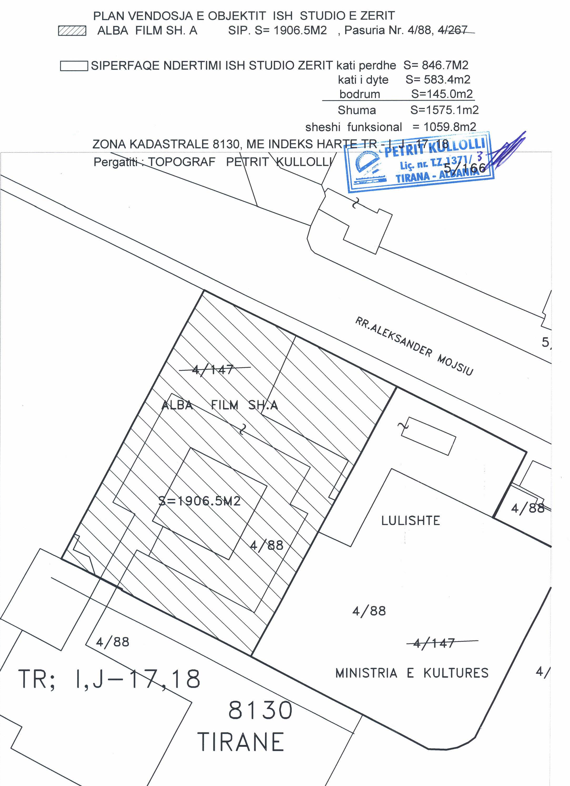

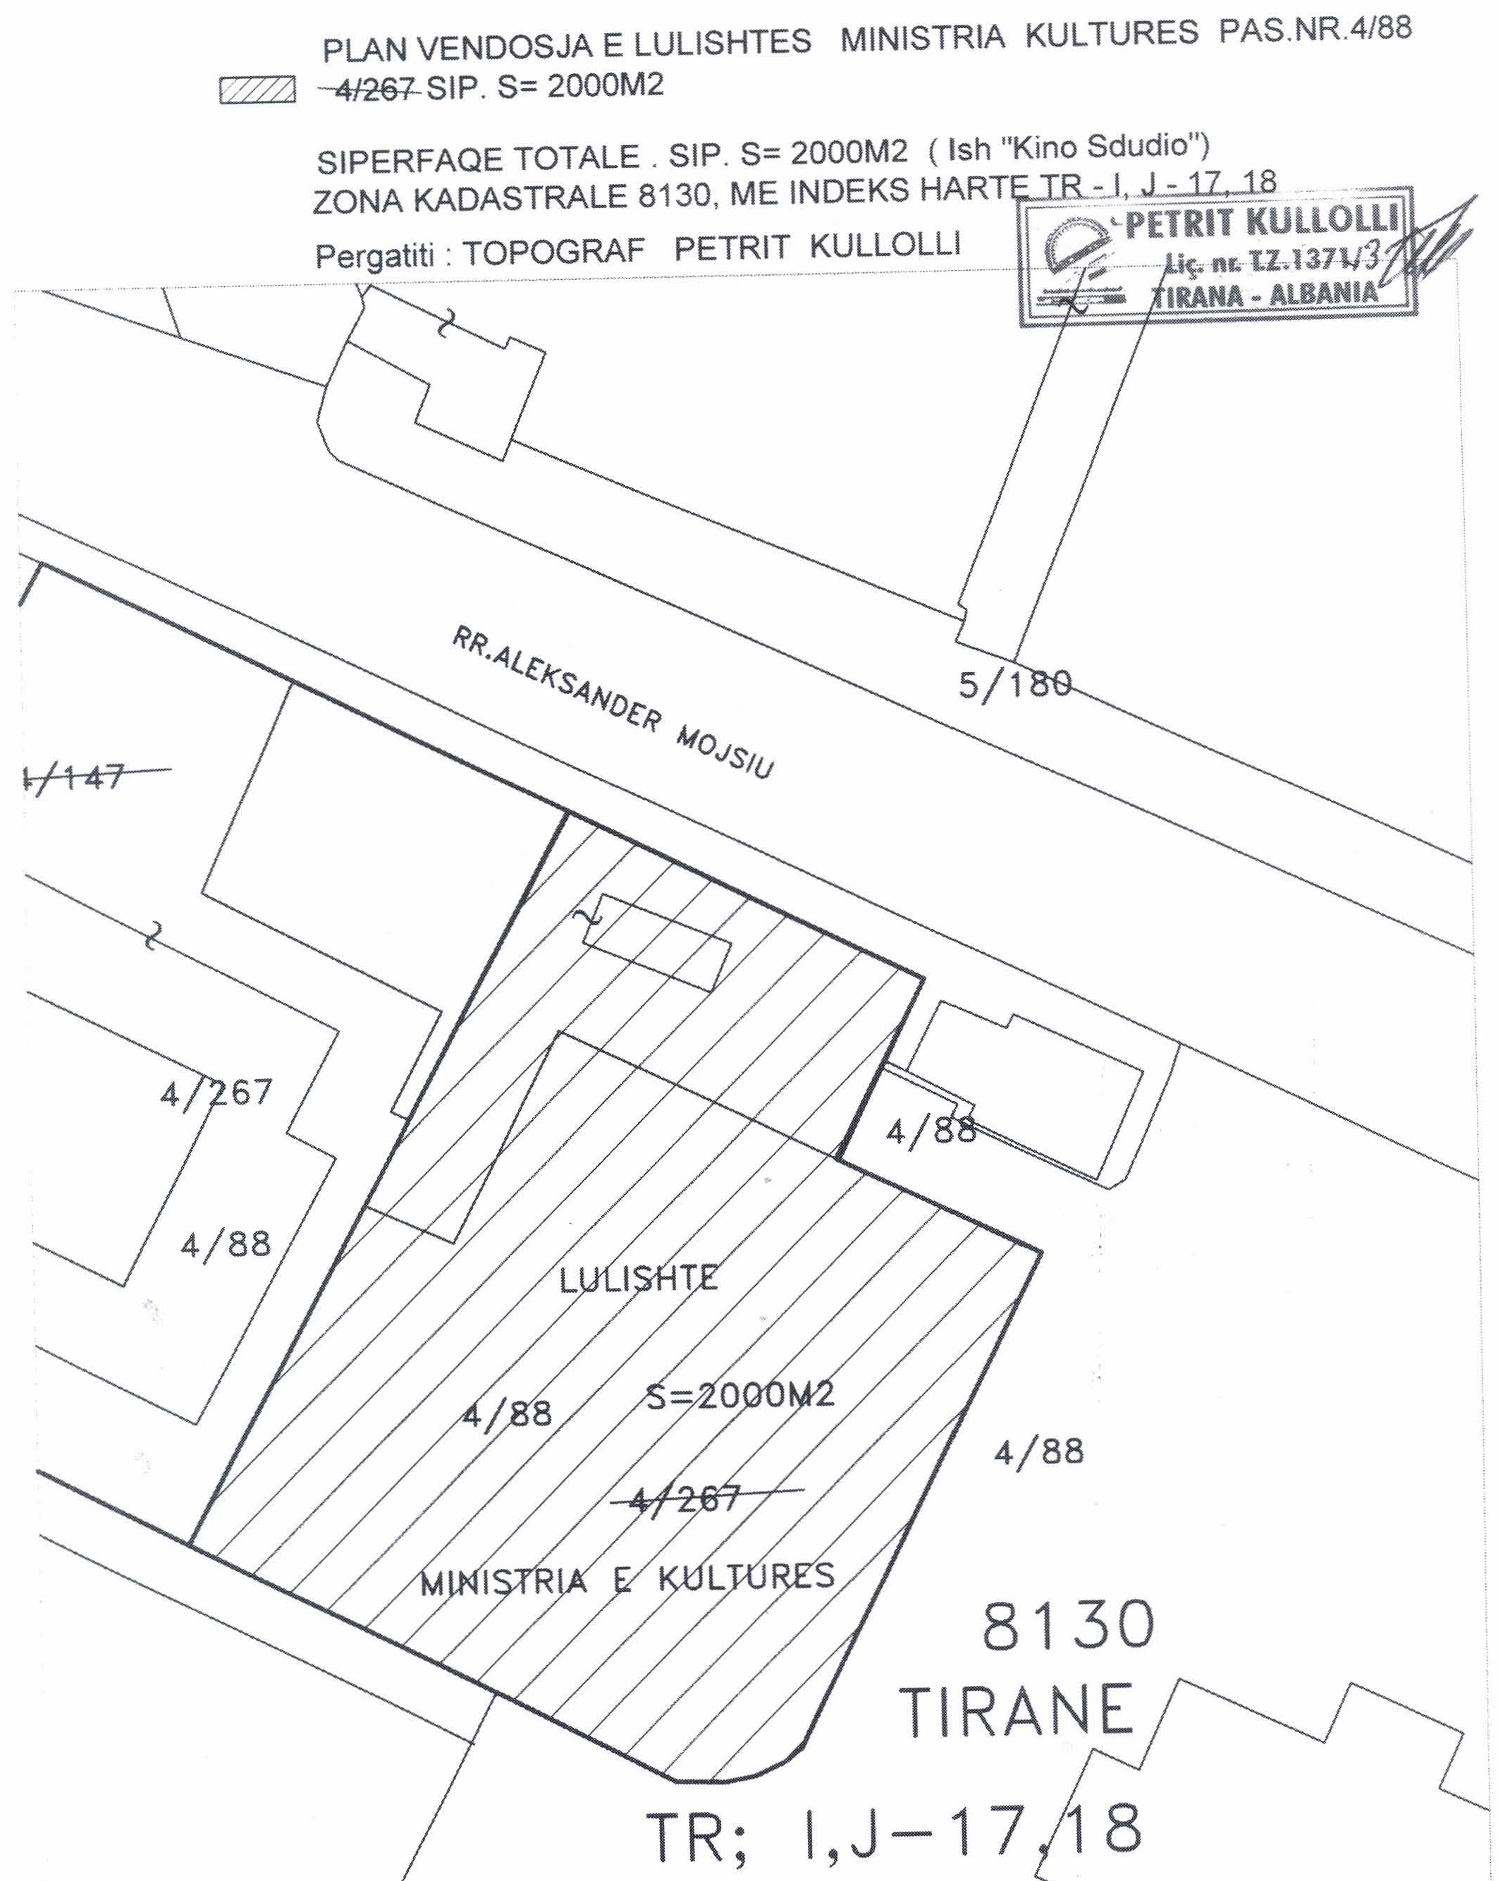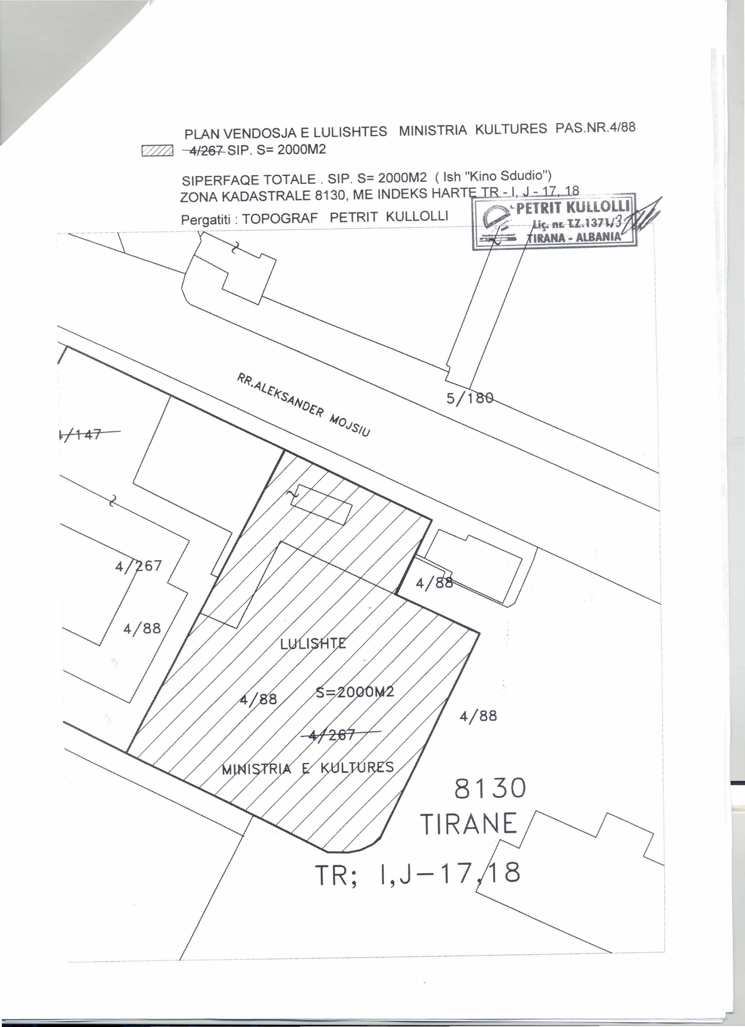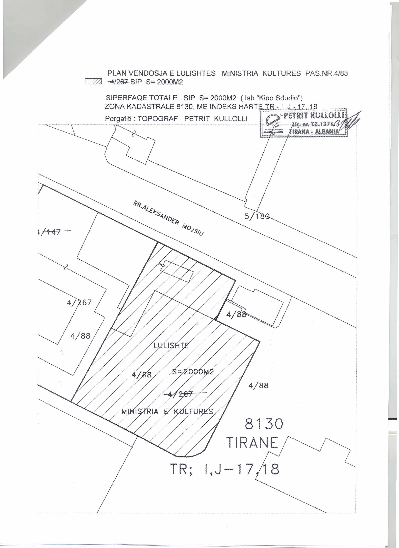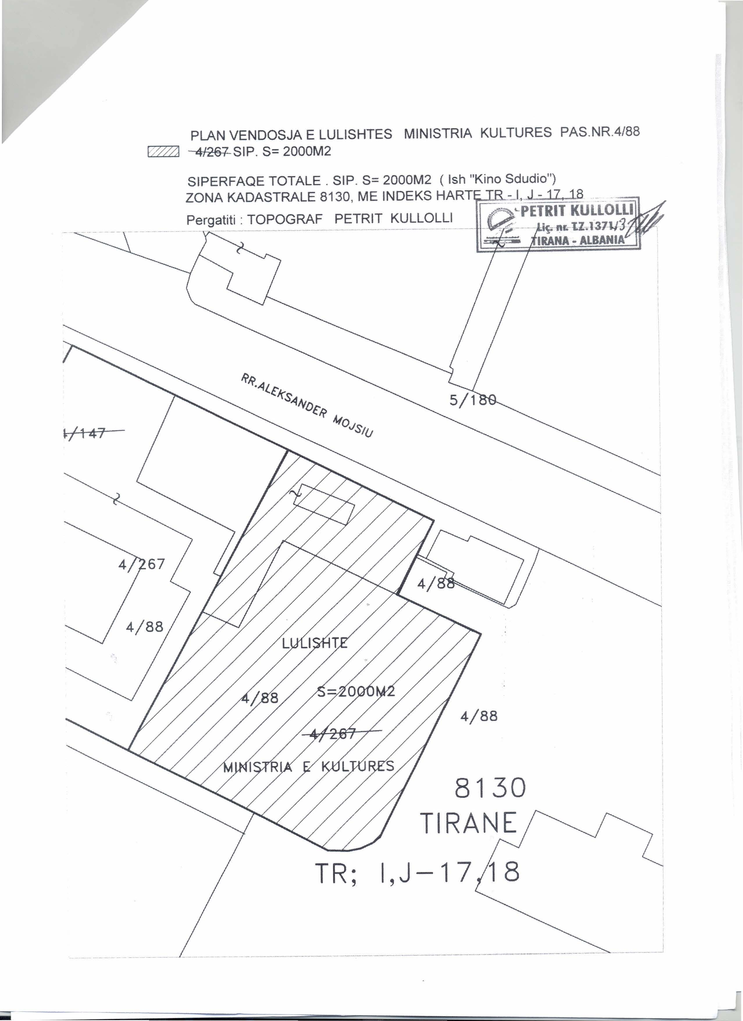

VENDIM

Nr. 66, datë 3.2.2017

PËR PËRCAKTIMIN E KRITEREVE E TË PROCEDURAVE PËR NGRITJEN E ORGANIZIMIN E SHËRBIMEVE DHE STRUKTURAVE SHËNDETËSORE UNIVERSITARE

Në mbështetje të nenit 100 të Kushtetutës dhe të pikës 4, të nenit 28, të ligjit nr. 80/2015, datë 22.7.2015, “Për arsimin e lartë dhe kërkimin shkencor në institucionet e arsimit të lartë në Republikën e Shqipërisë”, me propozimin e ministrit të Shëndetësisë dhe ministrit të Arsimit dhe Sportit, Këshilli i Ministrave

VENDOSI:

1. Strukturat shëndetësore universitare realizojnë funksione diagnostikuese e trajtuese në përmbushje të ofrimit të kujdesit shëndetësor terciar, si dhe funksione mësimore e kërkimore, shkencore, për të realizuar formimin universitar të specialistëve të shëndetësisë.
2. Strukturat shëndetësore universitare plotësojnë kërkesat e legjislacionit për institucionet shëndetësore në Republikën e Shqipërisë. Strukturat shëndetësore spitalore universitare publike përbëhen nga shërbimet shëndetësore/ mjekësore universitare, të cilat krijohen në bazë specialiteti.
3. Strukturat shëndetësore spitalore universitare janë të përgjithshme ose të profilizuara, në varësi të shërbimeve që ofrojnë.
4. Struktura Shëndetësore Spitalore Universitare e Përgjithshme duhet të ofrojë të paktën këto shërbime shëndetësore universitare:
a) Shërbimin e urgjencës polivalente;
b) Shërbimin e mjekësisë interne, ku përfshihen të gjitha specialitetet e sëmundjeve të brendshme, në varësi të programit akademik që ofron institucioni i arsimit të lartë;
c) Shërbimin e laboratorit mjekësor;
ç) Shërbimin e imazherisë;
d) Shërbimin e kirurgjisë;
dh) Shërbimin e pediatrisë;
e) Shërbimin e terapisë intensive.
5. Struktura Shëndetësore Spitalore Universitare e Profilizuar ofron shërbim shëndetësor universitar në një profil të caktuar shërbimi.

6. Pranë strukturave shëndetësore spitalore universitare organizohen dhe funksionojnë edhe njësi mjekësore, të cilat nga natyra e specialitetit mjekësor/klinik që trajtojnë, kanë lidhje funksionale me shërbimet shëndetësore universitare. Këto njësi realizojnë shërbime shëndetësore, funksione diagnostikuese e trajtuese. Njësitë mjekësore duhet të jenë të pajisura me jo më pak se 10 shtretër. Hapja dhe mbyllja e njësive mjekësore publike bëhen me miratimin e ministrit të Shëndetësisë, ndërsa ato jopublike hapen dhe mbyllen sipas legjislacionit në fuqi për licencimin e institucioneve shëndetësore.
7. Organet drejtuese të Strukturës Shëndetësore Universitare janë:
a) Bordi i Strukturës Shëndetësore Universitare;
b) Drejtoria e Përgjithshme;
c) Komisioni Mjekësor i Strukturës Shëndetësore Universitare.
8. Mënyra e funksionimit të Strukturës Shëndetësore Universitare publike përcaktohet në statutin e saj, i cili miratohet me urdhër të përbashkët të ministrit përgjegjës për arsimin e sportin dhe ministrit përgjegjës për shëndetësinë.
9. Bordi i Strukturës Shëndetësore Universitare publike përbëhet nga 5 anëtarë, si më poshtë vijon:
a) Përfaqësues nga ministria përgjegjëse për arsimin dhe sportin;
b) Përfaqësues nga ministria përgjegjëse për shëndetësinë;
c) Përfaqësues nga institucioni i arsimit të lartë mjekësor;
ç) Kryetari i Komisionit Mjekësor;
d) Përfaqësues nga institucioni që financon kujdesin shëndetësor.
Kryetar i Bordit është përfaqësuesi i ministrisë përgjegjëse për shëndetësinë.
10. Bordi i Strukturës Shëndetësore Universitare publike ka këto funksione kryesore:
a) Miraton projektbuxhetin, strukturën administrative, strukturën shëndetësore universitare dhe numrin e personelit të shërbimeve shëndetësore universitare;
b) Miraton raportin e veprimtarisë shëndetësore dhe kërkimore shkencore të shërbimeve shëndetësore universitare;
c) Miraton raportin vjetor të veprimtarisë financiare;

ç) Miraton rregulloret e funksionimit të Strukturës Shëndetësore Universitare;
d) Miraton rregullat dhe procedurat e punësimit të Strukturës Shëndetësore Universitare dhe kërkon raport nga drejtori i Përgjithshëm për zbatimin e tyre.
Përgjegjësitë e veçanta të Bordit miratohen në statutin e institucionit shëndetësor.
11. Detyrat dhe kompetencat e drejtorit të Përgjithshëm dhe të Komisionit Mjekësor përcaktohen në statutin e institucionit.
12. Drejtori i Përgjithshëm i Strukturës Shëndetësore Universitare publike emërohet nga ministri i Shëndetësisë sipas legjislacionit në fuqi. Ai administron aktivitetin e përgjithshëm të institucionit sipas shërbimeve shëndetësore /mjekësore/e njësive dhe siguron zbatimin e objektivave të institucionit bazuar në strategjinë e zhvillimit të tij, nëpërmjet strukturave në varësi. Drejtori i Përgjithshëm ka të drejtë të jetë pjesëmarrës në çdo mbledhje të Bordit të institucionit shëndetësor, pa të drejtë vote.
13. Shërbimi shëndetësor spitalor universitar organizohet dhe funksionon në bazë të kritereve të mëposhtme:
a) Të ketë një normativë 70% të shfrytëzimit të shtratit në shërbimin spitalor me shtretër;
b) Të mbulojë minimumi 50% të nevojave për kujdes shëndetësor/mjekësor, bazuar në të dhënat e aktivitetit të institucionit;
c) Të ketë në përbërje të tij jo më pak se dy anëtarë efektivë si personel akademik ku njëri prej tyre me kohë të plotë për secilin shërbim, që duhet të zotërojë gradë shkencore “Doktor” ose titull shkencor.
ç) Të plotësojë standardet e ofrimit të shërbimit spitalor;
d) Të plotësojë standardet e miratuara nga ministria përgjegjëse për arsimin dhe sportin për realizimin e procesit të mësimdhënies në fushën e shëndetësisë.
14. Strukturë Shëndetësore Universitare është edhe Instituti i Shëndetit Publik, i cili ofron shërbim shëndetësor parandalues dhe funksione mësimore e kërkimore shkencore. Organet drejtuese të Institutit të Shëndetit Publik janë sipas përcaktimeve të bëra në ligjin nr. 10138, datë 11.5.2009, “Për shëndetin publik”.

15. Strukturë Shëndetësore Universitare është edhe Klinika Stomatologjike Universitare, e cila ofron shërbime shëndetësore stomatologjike publike për popullatën dhe funksione mësimore e kërkimore shkencore.
16. Strukturë Shëndetësore Universitare është edhe Qendra Kombëtare e Transfuzionit të Gjakut, e cila ofron shërbime shëndetësore dhe funksione mësimore e kërkimore shkencore në fushën e mjekësisë transfuzive.
17. Vendimi nr.764, datë 12.11.2014, i Këshillit të Ministrave, “Për mënyrën e organizimit dhe funksionimit të shërbimeve në qendrat spitalore universitare”, shfuqizohet.
18. Ngarkohen Ministria e Shëndetësisë dhe Ministria e Arsimit dhe Sportit për zbatimin e këtij vendimi.
Ky vendim hyn në fuqi pas botimit në Fletoren Zyrtare.

ZËVENDËSKRYEMINISTRI

Niko Peleshi

VENDIM

Nr. 67, datë 3.2.2017

PËR NJË NDRYSHIM NË VENDIMIN NR. 743, DATË 16.10.2012, TË KËSHILLIT TË MINISTRAVE, “PËR MIRATIMIN E RREGULLORES “PËR MBROJTJEN E PUBLIKUT NGA RREZATIMET JOJONIZUESE””

Në mbështetje të nenit 100 të Kushtetutës dhe të nenit 10, të ligjit nr. 10469, datë 13.10.2011, “Për mbrojtjen nga rrezatimet jojonizuese”, me propozimin e ministrit të Shëndetësisë, Këshilli i Ministrave

VENDOSI:

Në pikat 4.3 dhe 4.9, të rregullores “Për mbrojtjen e publikut nga rrezatimet jojonizuese”, bashkëlidhur vendimit nr. 743, datë 16.10.2012, të Këshillit të Ministrave, afati “... 30 ditë pune ...” zëvendësohet me “... 60 ditë pune ...”.
Ky vendim hyn në fuqi pas botimit në Fletoren Zyrtare.
ZËVENDËSKRYEMINISTRI
Niko Peleshi

VENDIM

Nr. 69, datë 3.2.2017

PËR PLANIN VJETOR TË PRANIMIT, PËR VITIN 2017, NË INSTITUCIONET E ADMINISTRATËS SHTETËRORE, PJESË TË SHËRBIMIT CIVIL

Në mbështetje të nenit 100 të Kushtetutës dhe të nenit 18, të ligjit nr. 152/2013, “Për nëpunësin civil”, të ndryshuar, me propozimin e ministrit të Shtetit për Inovacionin dhe Administratën Publike, Këshilli i Ministrave

VENDOSI:

1. Numri i vendeve vakante të planifikuara për rekrutim gjatë vitit 2017 në institucionet e administratës shtetërore, pjesë të shërbimit civil, është gjithsej 1 082, i ndarë sipas kategorive të mëposhtme:
a) Për Trupën e Nëpunësve Civilë të Nivelit të Lartë Drejtues 10;
b) Për kategorinë e mesme drejtuese 85;
c) Për kategorinë e ulët drejtuese 312;
ç) Për kategorinë ekzekutive 675.
2. Grupet e administrimit të përgjithshëm dhe të posaçëm në kategorinë ekzekutive janë, si më poshtë:
- Shkenca juridike;
- Shkenca kompjuterike;
- Audit i brendshëm;
- Shkenca ekonomike;
- Shkenca ekonomike/juridike;
- Shkenca shoqërore;
- Shkenca sociale;
- Histori-filologji;
- Veterinari;
- Agronomi;
- Shkenca biologjike dhe të ngjashme me to;
- Kimi;
- Shkenca mjedisore ose të tjera të përshtat-shme;
- Shkenca inxhinierike;
- Arkitekturë;
- Arkeologji dhe restaurime;
- Artet e bukura;
- Gjeodezi;
- Shkenca ekzakte;
- Shkenca edukimi;
- Mësuesi;
- Arsim i lartë ushtarak/policor;
- Arsim i lartë.
3. Institucionet e administratës shtetërore, ku planifikohen vendet vakante gjatë vitit 2017, janë sipas lidhjes nr.1, që i bashkëlidhet këtij vendimi dhe është pjesë përbërëse e tij.
4. Ngarkohet Departamenti i Administratës Publike, në cilësinë e njësisë përgjegjëse, për zbatimin e këtij vendimi.
Ky vendim hyn në fuqi pas botimit në Fletoren Zyrtare.

ZËVENDËSKRYEMINISTRI
Niko Peleshi

Lidhja nr. 1

LISTA E INSTITUCIONEVE TË ADMINISTRATËS SHTETËRORE KU PLANIFIKOHEN VENDET VAKANTE GJATË VITIT 2017

1. Kryeministria dhe institucionet e saj të varësisë;
2. Sistemi i Ministrisë së Mjedsit;
3. Ministria e Mbrojtjes
4. Ministria e Kulturës
5. Sistemi i Ministrisë së Mirëqenies Sociale dhe Rinisë
6. Sistemi i Ministrisë së Energjisë dhe Industrisë
7. Ministria e Integrimit Evropian
8. Sistemi i Ministrisë së Transportit dhe Infrastrukturës
9. Ministria e Punëve të Jashtme
10. Sistemi i Ministrisë së Shëndetësisë
11. Sistemi i Ministrisë së Drejtësisë
12. Sistemi i Ministrisë së Zhvillimit Urban
13. Sistemi i Ministrisë së Zhvillimit Ekonomik, Turizmit, Tregtisë dhe Sipërmarrjes
14. Sistemi i Ministrisë së Financave
15. Sistemi i Ministrisë së Arsimit dhe Sportit
16. Sistemi i Ministrisë së Punëve të Brendshme
17. Sistemi i Ministrisë së Bujqësisë, Zhvillimit Rural dhe Administrimit të Ujërave.

VENDIM

Nr. 74, datë 3.2.2017

PËR SHPRONËSIMIN, PËR INTERES PUBLIK, TË PRONARIT TË PASURISË SË PALUAJTSHME, PRONË PRIVATE, ME NR. PASURIE 7/160, NË ZONËN KADASTRALE 8270, QË PREKET NGA ZBATIMI I PROJEKTIT “RIKONSTRUKSIONI DHE NDRYSHIMI I DESTINACIONIT TË ISH-LABORATORIT HIDRAULIK NË QENDËR ARTI – SKENA E RE”, MIRATUAR ME VENDIMIN NR. 2, DATË 9.9.2015, TË KËSHILLIT KOMBËTAR TË TERRITORIT

Në mbështetje të nenit 100 të Kushtetutës dhe të neneve 5, pika 1, 20 e 21, të ligjit nr. 8561, datë 22.12.1999, “Për shpronësimet dhe marrjen në përdorim të përkohshëm të pasurisë, pronë private, për interes publik”, me propozimin e ministrit të Kulturës, Këshilli i Ministrave

VENDOSI:

1. Shpronësimin, për interes publik, të pronarit të pasurisë së paluajtshme, pronë private, që preket nga zbatimi i projektit “Rikonstruksioni dhe ndryshimi i destinacionit të ish-laboratorit hidraulik në qendër arti – skena e re”, miratuar me vendimin nr.2, datë 9.9.2015, të Këshillit Kombëtar të Territorit.
2. Shpronësimi të bëhet në favor të Ministrisë së Kulturës.
3. Pronari i pasurisë së paluajtshme me nr.pasurie 7/160, në zonën kadastrale 8270, që shpronësohet, z. Sotir Tasho, të kompensohet në vlerë të plotë, sipas masës përkatëse për pasurinë truall, me sipërfaqe 65 (gjashtëdhjetë e pesë) m², me një vlerë të përgjithshme prej 4 352 985 (katër milionë e treqind e pesëdhjetë e dy mijë e nëntëqind e tetëdhjetë e pesë) lekësh.
4. Vlera e përgjithshme e shpronësimit, prej 4 352 985 (katër milionë e treqind e pesëdhjetë e dy mijë e nëntëqind e tetëdhjetë e pesë) lekësh, të përballohet nga llogaria e veçantë e Ministrisë së Financave pranë Bankës së Shqipërisë, “Fondi i shpronësimeve”.
5. Shpronësimi të fillojë në datën 9.2.2017.
6. Shpenzimet procedurale, në vlerën 70 000 (shtatëdhjetë mijë) lekë, të përballohen nga Ministria e Kulturës.
7. Pronari i konfirmuar nga ZVRPP-ja të kompensohet, për efekt shpronësimi, pasi të ketë paraqitur dokumentacionin e plotë të pronësisë pranë Ministrisë së Kulturës.
8. Zyra Qendrore e Regjistrimit të Pasurive të Paluajtshme dhe Zyra Vendore e Regjistrimit të Pasurive të Paluajtshme Tiranë, brenda 30 (tridhjetë) ditëve nga data e miratimit të këtij vendimi, në bashkëpunim me Ministrinë e Kulturës, të fillojnë procedurat për hedhjen e gjurmës mbi hartën treguese të regjistrimit, sipas planimetrisë së shpronësimit të miratuar nga Ministria e Kulturës, dhe të bëjnë kalimin e pronësisë për pasurinë e shpronësuar në emër të Republikës së Shqipërisë dhe me shënimin në përdorim të Ministrisë së Kulturës.
9. Ngarkohen Ministria e Kulturës, Ministria e Financave, Zyra Qendrore e Regjistrimit të Pasurive të Paluajtshme dhe Zyra Vendore e Regjistrimit të Paurive të Paluajtshme Tiranë të ndjekin procedurat e nevojshme për zbatimin e këtij vendimi.
Ky vendim hyn në fuqi menjëherë dhe botohet në Fletoren Zyrtare.

ZËVENDËSKRYEMINISTRI
Niko Peleshi

TABELA E PRONARËVE QË PREKEN NGA SHPRONËSIMI

Lista e pronarëve | Pasuria private e cila preket për shkak të shpronësimit | Vlera e truallit sipas VKM-së nr. 89, datë 3.2.2016 | Prona sipas ZRPP-së Tiranë
Sotir Tasho | Sip. trualli : 65 m²  Nr. pasurie: 7/160  Zona kadastrale: 8270  Lloji i pronës:  Truall: | 4,352,985 lekë | Konfirmuar

KORRIGJIM GABIMI MATERIAL

Në vendimin nr. 943, datë 28.12.2016, të Këshillit të Ministrave, “Për disa ndryshime dhe shtesa në vendimin nr. 759, datë 12.11.2014, të Këshillit të Ministrave, “Për licencimin profesional të individëve dhe personave juridikë që do të ushtrojnë veprimtari në fushën e studimit e të projektimit në ndërtim dhe mbikëqyrjes e kolaudimit të punimeve të zbatimit në ndërtim”, botuar në Fletoren Zyrtare nr. 262, viti 2016, korrigjohet gabimi material, konkretisht, në lidhjet 2 dhe 4, në të cilat është përdorur numërtimi sipas rendit alfabetik, duke përfshirë shkronjat “ç”, “dh” dhe “ë”.

LIDHJA 2
KATEGORITË NË FUSHAT E STUDIMIT DHE PROJEKTIMIT NË NDËRTIM

1. PROJEKTIM URBANIST
a- 1 Plane kombëtare sektoriale; 2. Plane të detajuara për zona të rëndësisë kombëtare. Kjo kategori jepet vetëm për persona juridikë (shoqëri/studio).
b- 1 Plane sektoriale në nivel qarku; 2. Plane sektoriale në nivel bashkie. Kjo kategori jepet vetëm për persona juridikë (shoqëri/studio).
c- Plane të detajuara vendore.
2. PROJEKTUES ARKITEKT
a- Projektim arkitekturor për objekte banimi – objekte industriale – objekte turistike.
b-1. objekte sportive të mbuluara ose pjesërisht të mbuluara; 2. qendra tregtare; objekte social kulturore; objekte kulti; objekte arsimore; 3. objekte spitalore; terminalet në infrastrukturë; vepra arti në infrastrukturë.
c- Projektim interiere.
d- Projektim peizazhi, sistemim sipërfaqe të gjelbra, lulishte e parqe.
3. PROJEKTUES KONSTRUKTOR
a- Objekte civile - industriale – turistike prej murature e skelet beton arme deri në 5 kate.
b-1. Objekte civile - industriale - turistike mbi 5 kate – 2. objekte me skelet metalik.
c-1. Objekte me shkallë të lartë vështirësie Beton arme – metalike – 2. troje dhe shpate me qëndrueshmëri të ulët.
d- Vlerësimi i kapacitetit mbajtës dhe përforcimi i strukturave mbajtëse prej beton-arme, murature dhe metalike.
e- Objekte civile e turistike prej druri.
4. PROJEKTUES INSTALATOR
a- Projektim të instalimeve hidro-termosanitare.
b- Projektim të instalimeve termoteknike-kondicionimi, si dhe të impianteve të prodhimit të energjisë termike nga burime të rinovueshme.
c- Projektim të linjave e rrjeteve elektrike, për objekte civile e industriale.
d- Projektim të sistemeve komplekse të telekomunikacionit.
e- Projektim të sistemeve të furnizimit me gaz.
f- Projektim të sistemeve kundra zjarrit.
g- Projektim të sistemeve të monitorimit dhe automatizimit në industri dhe ndërtesa.
h- Projektimi i impianteve ngritëse e transportuese (ashensorë, shkallë lëvizëse etj.).
i- Projektimi i ndriçimit rrugor, shesheve, dekorativ, ndriçimit të objekteve të mëdha sportive, porteve aeroporteve etj.
j- Projektim të rrjeteve të telefonisë, citofonisë, fonisë, internetit, TV, access controll, CCTV, sistemet e alarmit, sistemet e dedektimit të zjarrit etj., për objektet civile e industriale.
5. PROJEKTUES VEPRA HIDRAULIKE
a- Diga të mëdha (diga me lartësi mbi 10 m ose me vëllim uji të grumbulluar mbi 1 milion m³ ose gjatësi kurore dige mbi 500 ml).
b- Furnizim me ujë – kolektorë shkarkimi.
c- Ujësjellës-kanalizime urbane - rurale.
d- Vepra ujitje – kullimi – impiante vaditëse – diga të vogla (ato që nuk plotësojnë kushtin e digave të mëdha) – damba, sifona, kaskada, kapërderdhëse, rrymëshpejtues, priza, baraze, porta, tombino.
e- Vepra të trajtimit të ujit. Kjo kategori jepet vetëm për personat juridikë (shoqëri/studio).
f- Vepra hidroteknike, galeri e tunele hidraulike, marrje uji, shkarkimi– shkarkues të ujërave të tepërta, vepra të marrjes së ujit nga rezervuarët, vepra të marrjes së ujit nga lumenjtë dhe marrja e ujit me puse.
g- Vepra naftësjellës – gazsjellës – vajsjellës etj.
h- Vepra hidroteknike – kulla ekuilibri – porte - pontile.
6. PROJEKTUES RRUGE - HEKURUDHA
a- Rrugë lokale, rrugë urbane dytësore dhe rrugë interurbane dytësore.
b- Projektim rruge urbane kryesore dhe rrugë interurbane kryesore.
c- Autostrada.
d- Aeroporte – helioporte - hidroporte.
e- Hekurudha – degëzime hekurudhore.
7. PROJEKTIM URA DHE VEPRA ARTI
a- Ura dhe vepra arti të vogla deri më 10 m.
b- Ura dhe vepra arti mbi 10 m.
c- Ura/viadukte me hapësira të mëdha drite, ura të varura, ura me sisteme të pacaktuara statikisht dhe sisteme të tjera speciale.
d- Ura metalike.
e- Tunele rrugore - hekurudhore.
8. PROJEKTUES GJEODET
a- Rivelime inxhinierike.
b- Rilevime inxhinierike kadastrale.
c- Sisteme GIS.
d- Bazamente gjeodezike.
e- Projektim fotogrametrik dhe hartografik.
9. STUDIM GJEOLOGO-INXHINIERIK - HIDROGJEOLOGJIK
a- Studim/vlerësim gjeologo-inxhinierik i truallit për objekte civile – ekonomike deri 5 kate.
b- Studim/vlerësim gjeologo-inxhinierik i truallit për objekte civile - ekonomike mbi 5 kate.
c- Studim/vlerësim gjeologo-inxhinierik i truallit për objekte të mëdha H/Ç, porte aeroporte, bazamente me ngarkesa të mëdha.
d- Studim/vlerësim gjeologo-inxhinierik i trojeve të buta dhe shpateve me qëndrueshmëri të ulët.
e- Studime e projektime hidrogjeologjike.
10. PROJEKTIMI I IMPIANTEVE TË PRODHIMIT DHE SHPËRNDARJES SË ENERGJISË ELEKTRIKE
a- Centrale hidraulike (elektrike, primare, sekondare). Kjo kategori jepet vetëm për persona juridikë (shoqëri/studio).
b- Centrale termike (primare, sekondare). Kjo kategori jepet vetëm për persona juridikë (shoqëri/studio).
c- Impiante të prodhimit të energjisë elektrike të rinovueshme, diellore, era etj.
d- Nënstacione elektrike, primare sekondare – linja të tensionit të lartë.
e- Kabina elektrike të rrjetit shpërndarës – linja të tensionit të ulët – të mesëm.
11. PROJEKTUES TË SINJALIZIMIT RRUGOR.
a- Sinjalistikë jondriçuese në rrugë lokale, rrugë urbane dytësore, rrugë interurbane dytësore, sheshe e parkime.
b- Sinjalistikë jondriçuese në autostrada, rrugë urbane kryesore dhe rrugë interurbane kryesore dhe në degëzime me hekurudhën.
c- Sinjalistikë jondriçuese në aeroporte dhe heliporte.
d- Sinjalistikë ndriçuese në infrastrukturë.
12. STUDIME TË SIZMOLOGJISË INXHINIERIKE (vetëm për shoqëri/persona juridikë).
a- Studime/vlerësime të sizmologjisë inxhinierike për klasifikimin gjeosizmik të trojeve.
b- Studime/vlerësime gjeologo-sizmike për trojet ku ndërtohen objektet civile, sociale e kulturore.
c- Studime/vlerësime të sizmologjisë inxhinierike për trojet ku ndërtohen objekte të infrastrukturës rrugore dhe hekurudhore të të gjitha llojeve, ura, tunele, viadukte etj.
d- Studime/vlerësime të sizmologjisë inxhinierike për trojet ku ndërtohen objekte komplekse, si: hidrocentrale (për çdo fuqi të instaluar), termocentrale, porte, aeroporte, tunele për vepra hidroteknike, bazamente për ngarkesa të mëdha dhe objekte industriale.
e- Studime/vlerësime të sizmologjisë inxhinierike për troje e shpate me qëndrueshmëri të ulët dhe për troje ndërtimore të shkrifëta me mundësi lëngëzimi.
f- Studime të rrezikut sizmik në nivel rajonal (mikrozonime sizmike) dhe në nivel kombëtar (hartat kombëtare të rrezikut sizmik).
13. STUDIME E PROJEKTIME TË NDËRTIMIT DHE MBYLLJES SË VEND-DEPOZITIMEVE TË MBETJEVE TË NGURTA (URBANE). Kjo kategori jepet vetëm për persona juridikë (shoqëri/studio).
14. STUDIME E PROJEKTIME TË NDËRTIMIT TË IMPIANTEVE TË TRAJTIMIT TË UJËRAVE TË ZEZA. Kjo kategori jepet vetëm për persona juridikë (shoqëri/studio).

LIDHJA 4

KUSHTE DHE KRITERE SPECIFIKE QË KRYESISHT DUHEN PLOTËSUAR PËR TË FITUAR KATEGORITË NË FUSHAT E STUDIMIT DHE PROJEKTIMIT

1. PROJEKTUES URBANIST
1. Profili i diplomimit sipas kategorive të projektimit:
Kategoria 1.a - Vetëm për personat juridikë (shoqëri/studio), që kanë njëkohësisht drejtues teknikë, individë, me diplomë në profilet:
- Urbanist/planifikues territorial/arkitekt diplomuar para vitit 1988, dhe
- Arkitekt, dhe
- Inxhinier ndërtimi i profilit transport, dhe
- Inxhinier mjedisi, dhe
- Inxhinier gjeolog/hidrogjeolog, dhe
- Inxhinier gjeodet.
Kategoria 1.b - Vetëm për persona juridikë (shoqëri/studio), që kanë njëkohësisht drejtues teknikë, individë, me diplomë në profilet:
- Urbanist/planifikues territorial/ arkitekt diplomuar para vitit 1988, dhe
- Arkitekt, dhe
- Inxhinier ndërtimi i profilit transport, dhe
- Inxhinier mjedisi, dhe
- Inxhinier gjeolog/hidrogjeolog dhe
- Inxhinier gjeodet.
Kategoria 1.c - Individë, me diplomë në profilet urbanist/planifikim territorial/ inxhinier për ndërtime qytetare industriale të përfituar para vitit 1971 / arkitekturë.
2. Vite eksperiencë, në institucionet publike projektuese, studio private projektimi ose institucione të arsimit të lartë, sipas kategorive:
Kategoria 1.a – Urbanisti/planifikuesi territorial/arkitekti diplomuar para vitit 1988 - Individë që kanë disponuar më parë licencë profesionale individuale për këtë kategori, me eksperiencë profesionale mbi 15 vjet, ndërsa arkitekti, inxhinieri i ndërtimit i profilit transport, inxhinieri i mjedisit, inxhinieri gjeolog/hidrogjelog dhe inxhinieri gjeodet, të plotësojnë të paktën kushtin e përgjithshëm të eksperiencës së drejtuesit teknik (prej 5 vjet/3 vjet me mesatare note mbi 9).
Kategoria 1.b – Urbanisti/planifikuesi territorial/arkitekti diplomuar para vitit 1988 - Individë që kanë disponuar më parë licencë profesionale individuale për këtë kategori, me eksperiencë profesionale mbi 15 vjet, ndërsa arkitekti, inxhinieri i ndërtimit profili transport, inxhinieri i mjedisit, inxhinieri gjeolog/hidrogjeolog dhe inxhinieri gjeodet, të plotësojnë të paktën kushtin e përgjithshëm të eksperiencës së drejtuesit teknik (prej 5 vjet/3 vjet me mesatare note mbi 9).
Kategoria 1.c - Eksperiencë mbi 2 vjet.
2. PROJEKTUES ARKITEKT
1. Profili i diplomimit sipas kategorive të projektimit:
Kategoria 2.a - Individë, me diplomë në profilet arkitekt/urbanist/planifikues territorial/inxhinier për ndërtime qytetare industriale të përfituar para vitit 1971.
Kategoria 2.b - Individë, me diplomë në profilin arkitekt.
Kategoria 2.c - Individë, me diplomë në profilin arkitekt.
Kategoria 2.d - Individë, me diplomë në profilin arkitekt/urbanist/planifikues territorial/profilin industri druri/profili agromjedis dhe ekologji/hiortikulturë dhe arkitekturë peizazhi.
2. Vite eksperiencë në institucionet publike projektuese, studio private projektimi ose institucione të arsimit të lartë:
Kategoria 2.a - Eksperiencë profesionale mbi 5 vjet.
Kategoria 2.b – 1. Eksperiencë profesionale mbi 7 vjet. 2. Eksperiencë profesionale mbi 10 vjet. 3. Eksperiencë profesionale mbi 15 vjet.
Kategoria 2.c - Eksperiencë profesionale mbi 2 vjet.
Kategoria 2.d - Eksperiencë profesionale mbi 2 vjet.
3. PROJEKTUES KONSTRUKTOR
1. Profili i diplomimit sipas kategorive të projektimit:
Kategoria 3.a – Individë me diplomë në profilet e Inxhinierëve të Ndërtimit.
Kategoria 3.b – 1. Individë me diplomë master shkencor (jo master profesional), ose diplomë të integruar të nivelit të dytë, në profilet e Inxhinierit të Ndërtimit (përjashtuar profilin e Infrastrukturës së Transportit dhe profilin Hidroteknik). 2. Individë me diplomë master shkencor (jo master profesional) në profilin Strukturist, diploma të integruara të nivelit të dytë në profilet e Inxhinierit të Ndërtimit (përjashtuar profilin e Infrastrukturës së Transportit dhe profilin Hidroteknik).
Kategoria 3.c – 1. Individë me diplomë master shkencor (jo master profesional) në profilin Strukturist ose diplomë të integruar të nivelit të dytë në profilet e Inxhinierit të Ndërtimit (përjashtuar profilin e Infrastrukturës së Transportit dhe profilin Hidroteknik). 2. Individë me diplomë master shkencor (jo master profesional) në profilin Gjeoteknik, ose diploma të integruara në Inxhinieri Ndërtimi (përjashtuar profilin e Infrastrukturës së Transportit dhe profili Hidroteknik).
Kategoria 3.d – 1. Individë me diplomë master shkencor (jo master profesional) në profilin Strukturist ose diplomë të integruar të nivelit të dytë në profilet e Inxhinierit të Ndërtimit (përjashtuar profilin e Infrastrukturës së Transportit dhe profilin Hidroteknik).
Kategoria 3.e – Individë me diplomë master ose diplomë të integruar të nivelit të dytë në profilet e Inxhinierit të Ndërtimit (përjashtuar profilin e Infrastrukturës së Transportit dhe profilin Hidroteknik) / profilin Industri Druri.
2. Vite eksperiencë në institucionet publike projektuese, studio private projektimi ose institucione të arsimit të lartë:
Kategoria 3.a - Eksperiencë profesionale mbi 3 vjet.
Kategoria 3.b - Eksperiencë profesionale mbi 5 vjet.
Kategoria 3.c - Eksperiencë profesionale mbi 10 vjet.
Kategoria 3.d - Eksperiencë profesionale mbi 10 vjet.
Kategoria 3.e - Eksperiencë profesionale mbi 3 vjet.
4. PROJEKTUES INSTALATOR
1. Profili i diplomimit sipas kategorive të projektimit:
Kategoria 4.a – Individë me diplomë master ose diplomë të integruar të nivelit të dytë në profilet e Inxhinierit të Ndërtimit (përjashtuar profilin e Infrastrukturës së Transportit/Gjeoteknik)/profili Inxhinier Mjedisi / Inxhinier Mekanik i profilit Energjetikë/Termoteknik/Impiante /profili Inxhinier për Ndërtime Qytetare Industriale me diplomë të përfituar para vitit 1971.
Kategoria 4.b – Individë me diplomë master ose diplomë të integruar të nivelit të dytë në profilet e Inxhinierit të Ndërtimit, profili Termoteknikë/profili Inxhinier Mjedisi për Energjetikë/profilet e Inxhinierit Mekanik për Termoteknikë / Industri / Impiante / Energjetikë.
Kategoria 4.c – Individë me diplomë master ose diplomë të integruar të nivelit të dytë në profilet e Inxhinierisë Elektrike.
Kategoria 4.d – Individë me diplomë master ose diplomë të integruar të nivelit të dytë në profilet e Inxhinierisë Elektronike për Telekomunikacion.
Kategoria 4.e – Individë me diplomë master ose diplomë të integruar të nivelit të dytë në profilet e Inxhinierit të Ndërtimit profili Termoteknikë/profili Inxhinier Mjedisi për Energjetikë / profilet e Inxhinierit Mekanik për Termoteknikë / Industri / Impiante / Energjetikë.
Kategoria 4.f – Individë me diplomë master ose diplomë të integruar të nivelit të dytë në profilet e Inxhinierit të Ndërtimit (përjashtuar profilin e Infrastrukturës së Transportit/Gjeoteknik) /profili Inxhinier për Ndërtime Qytetare Industriale me diplomë të përfituar para vitit 1971/ Inxhinier Hidroteknik / profili Inxhinier Mjedisi /profilet e Inxhinierit Mekanik për Termoteknikë /Industri /Impiante/Energjetikë/ profilet e inxhinierit Elektrik për automatizim apo industri.
Kategoria 4.g – Individë me diplomë master ose diplomë të integruar të nivelit të dytë në profilet e Inxhinierisë Elektronike /Inxhinierit Mekatronik/ Inxhinieri Mekanik për Impiante.
Kategoria 4.h – Individë me diplomë master ose diplomë të integruar të nivelit të dytë në profilet e Inxhinierit Mekanik për Industri/Impiante dhe inxhinierit Mekatronik.
Kategoria 4.i - Individë me diplomë master ose diplomë të integruar të nivelit të dytë në profilet e Inxhinierisë Elektrike.
Kategoria 4.j – Individë me diplomë master ose diplomë të integruar të nivelit të dytë në profilet e Inxhinierisë Elektronike.
2. Vite eksperiencë në institucionet publike projektuese, studio private projektimi ose institucione të arsimit të lartë:
Kategoria 4.a - Eksperiencë profesionale mbi 3 vjet.
Kategoria 4.b - Eksperiencë profesionale mbi 5 vjet.
Kategoria 4.c - Eksperiencë profesionale mbi 3 vjet.
Kategoria 4.d - Eksperiencë profesionale mbi 7 vjet.
Kategoria 4.e - Eksperiencë profesionale mbi 7 vjet.
Kategoria 4.f - Eksperiencë profesionale mbi 7 vjet.
Kategoria 4.g - Eksperiencë profesionale mbi 7 vjet.
Kategoria 4.h - Eksperiencë profesionale mbi 7 vjet.
Kategoria 4.i - Eksperiencë profesionale mbi 7 vjet.
Kategoria 4.j - Eksperiencë profesionale mbi 3 vjet.
5. PROJEKTUES VEPRA HIDRAULIKE
1. Profili i diplomimit sipas kategorive të projektimit:
Kategoria 5.a – Individë me diplomë master ose diplomë të integruar të nivelit të dytë në profilin Hidroteknik të Inxhinierit të Ndërtimit /profili Inxhinier për Ndërtime Qytetare Industriale me diplomë të përfituar para vitit 1971.
Kategoria 5.b – Individë me diplomë master ose diplomë të integruar të nivelit të dytë në profilin Hidroteknik të Inxhinierit të Ndërtimit /profili Inxhinier për Ndërtime Qytetare Industriale me diplomë të përfituar para vitit 1971.
Kategoria 5.c – Individë me diplomë master ose diplomë të integruar të nivelit të dytë në profilin Hidroteknik të Inxhinierit të Ndërtimit /profili Inxhinier për Ndërtime Qytetare Industriale me diplomë të përfituar para vitit 1971.
Kategoria 5.d – Individë me diplomë master ose diplomë të integruar të nivelit të dytë në profilin Hidroteknik të Inxhinierit të Ndërtimit /profili Inxhinier për Ndërtime Qytetare Industriale me diplomë të përfituar para vitit 1971.
Kategoria 5.e - Vetëm për personat juridik (shoqëri/studio), që kanë njëkohësisht drejtues teknikë:
- Individë me diplomë master ose diplomë të integruar të nivelit të dytë në profilet e Mjedisit të trajtimit të Ujërave të Inxhinierit të Ndërtimit/ Kimist Teknolog të diplomuar përpara vitit 1985.
- Individë me diplomë master ose diplomë të integruar të nivelit të dytë në profilet në profilin Hidroteknik / profili Inxhinier për Ndërtime Qytetare Industriale me diplomë të përfituar para vitit 1971.
Kategoria 5.f – Individë me diplomë master ose diplomë të integruar të nivelit të dytë në profilin Hidroteknik të Inxhinierit të Ndërtimit /profili Inxhinier për Ndërtime Qytetare Industriale me diplomë të përfituar para vitit 1971.
Kategoria 5.g – Individë me diplomë master ose diplomë të integruar të nivelit të dytë në profilin e Inxhinierit Mekanik për Termoteknikë/Industri/Impjante/Energjetikë.
Kategoria 5.h - Individë me diplomë master shkencor (jo master profesional) në profilet e Inxhinierit të Ndërtimit: profili Strukturist/profili Gjeoteknik ose diplomë të integruar të nivelit të dytë në profilet e Inxhinierëve të Ndërtimit.
2. Vite eksperiencë në institucione publike projektuese, studio private projektimi ose institucione të arsimit të lartë:
Kategoria 5.a - Eksperiencë profesionale mbi 15 vjet.
Kategoria 5.b –Eksperiencë profesionale mbi 7 vjet.
Kategoria 5.c - Eksperiencë profesionale mbi 5 vjet.
Kategoria 5.d - Eksperiencë profesionale mbi 7 vjet.
Kategoria 5.e – Drejtuesit teknikë të kenë eksperiencë profesionale mbi 10 vjet (përjashtuar Kimisti Teknolog dhe Inxhinieri i Ndërtimit Qytetare Industriale për të cilët kushtet përcaktohen më lart).
Kategoria 5.f - Eksperiencë profesionale mbi 7 vjet.
Kategoria 5.g - Eksperiencë profesionale mbi 10 vjet.
Kategoria 5.h - Eksperiencë profesionale mbi 15 vjet.
6. PROJEKTUES RRUGË – HEKURUDHA
1. Profili i diplomimit sipas kategorive të projektimit:
Kategoria 6.a – Individë me diplomë master ose diplomë të integruar të nivelit të dytë në profilin e Inxhinierit të Ndërtimit (përjashtuar profilin Hidroteknik).
Kategoria 6.b – Individë me diplomë master shkencor (joprofesional), në profilet e Inxhinierit të Ndërtimit: në Infrastrukturë të Transportit dhe diplomat e integruara të nivelit të dytë në Inxhinieri Ndërtimi po në këto profile / profili Inxhinier për Ndërtime Qytetare Industriale me diplomë të përfituar para vitit 1971.
Kategoria 6.c – Individë me diplomë master shkencor (joprofesional) në profilet e Inxhinierit të Ndërtimit: në Infrastrukturë të Transportit dhe diplomat e integruara të nivelit të dytë në Inxhinieri Ndërtimi po në këto profile / profili Inxhinier për Ndërtime Qytetare Industriale me diplomë të përfituar para vitit 1971.
Kategoria 6.d – Individë me diplomë master shkencor (jo profesional) në profilet e Inxhinierit të Ndërtimit: në Infrastrukturë të Transportit dhe diplomat e integruara të nivelit të dytë në Inxhinieri Ndërtimi po në këto profile / profili Inxhinier për Ndërtime Qytetare Industriale me diplomë të përfituar para vitit 1971.
Kategoria 6.e – Individë me diplomë master shkencor (jo profesional) në profilet e Inxhinierit të Ndërtimit në Infrastrukturë të Transporti dhe diplomat e integruara të nivelit të dytë në Inxhinieri Ndërtimi po në këtë profil / profili Inxhinier për Ndërtime Qytetare Industriale me diplomë të përfituar para vitit 1971.
2. Vite eksperiencë në institucione publike projektuese, studio private projektimi ose institucione të arsimit të lartë:
Kategoria 6.a - Eksperiencë profesionale mbi 5 vjet.
Kategoria 6.b - Eksperiencë profesionale mbi 7 vjet.
Kategoria 6.c - Eksperiencë profesionale mbi 10 vjet.
Kategoria 6.d - Eksperiencë profesionale mbi 15 vjet.
Kategoria 6.e - Eksperiencë profesionale mbi 10 vjet.
7. PROJEKTUES URA DHE VEPRA ARTI
1. Profili i diplomimit sipas kategorive të projektimit:
Kategoria 7.a – Individë me diplomë master ose diplomë të integruar të nivelit të dytë në profilin e Inxhinierit të Ndërtimit (përjashtuar profili Gjeoteknik), Inxhinier Hidroteknik.
Kategoria 7.b – Individë me diplomë master shkencor (jo profesional), në profilet e Inxhinierit të Ndërtimit (përjashtuar profili Hidroteknik/Gjeoteknik), dhe diplomat e integruara të nivelit të dytë në Inxhinieri Ndërtimi (përjashtuar profili Hidroteknik).
Kategoria 7.c –Individë me diplomë master shkencor (jo profesional), në profilet e Inxhinierit të Ndërtimit: Strukturist ose Infrastrukturë e Transportit, dhe diplomat e integruara të nivelit të dytë në Inxhinieri Ndërtimi (përjashtuar profili Hidroteknik/Gjeoteknik).
Kategoria 7.d –Individë me diplomë master shkencor (jo profesional), në profilet e Inxhinierit të Ndërtimit: Strukturist ose Infrastrukturë e Transportit dhe profilin konstruksion të Inxhinierit Mekanik, dhe diplomat e integruara të nivelit të dytë në Inxhinieri Ndërtimi (përjashtuar profili Hidroteknik/Gjeoteknik) dhe profilin konstruksion të Inxhinierit Mekanik.
Kategoria 7.e – Individë me diplomë master shkencor (jo profesional), në profilet e Inxhinierit të Ndërtimit (përjashtuar profili Hidroteknik), dhe diplomat e integruara të nivelit të dytë në Inxhinieri Ndërtimi, përjashtuar profili Hidroteknik.
2. Vite eksperiencë në institucione publike projektuese, studio private projektimi ose institucione të arsimit të lartë:
Kategoria 7.a - Eksperiencë profesionale mbi 5 vjet.
Kategoria 7.b –Eksperiencë profesionale mbi 10 vjet.
Kategoria 7.c - Eksperiencë profesionale mbi 10 vjet.
Kategoria 7.d - Eksperiencë profesionale mbi 15 vjet.
Kategoria 7.e - Eksperiencë profesionale mbi 15 vjet.
8. PROJEKTUES GJEODET
1. Profili i diplomimit sipas kategorive të projektimit:
Kategoria 8.a – Individë me diplomë master ose diplomë të integruar të nivelit të dytë në profilet: Inxhinier Gjeodet / Inxhinier Topograf/ Inxhinier Markshajder/ Inxhinier Gjeomatik.
Kategoria 8.b – Individë me diplomë master ose diplomë të integruar të nivelit të dytë në profilet: Inxhinier Gjeodet / Inxhinier Topograf/ Inxhinier Gjeomatik / individë të cilët, kanë përfunduar arsimin e mesëm profesional në degën Topografi/Gjeodezi ose pas një programi arsimor, zotërojnë titullin “Teknik Topograf“.
Kategoria 8.c – Individë me diplomë master ose diplomë të integruar të nivelit të dytë në profilet: Inxhinier Gjeodet /Inxhinier Gjeomatik/ Inxhinier Gjeoinformatik.
Kategoria 8.d – Individë me diplomë master ose diplomë të integruar të nivelit të dytë në profilet: Inxhinier Gjeodet / Inxhinier Topograf.
Kategoria 8.e – Individë me diplomë master shkencor (jo profesional) ose diplomë të integruar të nivelit të dytë në profilet: Inxhinier Gjeodet / Inxhinier Topograf.
2. Vite eksperiencë në institucione publike projektuese, studio private projektimi ose institucione të arsimit të lartë:
Kategoria 8.a – eksperiencë profesionale mbi 3 vjet.
Kategoria 8.b – 1) Për Individë me diplomë master ose diplomë të integruar të nivelit të dytë në profilet: Inxhinier Gjeodet/ Inxhinier Topograf/ Inxhinier Gjeomatik / eksperiencë profesionale mbi 3 vjet. 2) Për individë me arsim të mesëm profesional të specialitetit topograf, eksperiencë profesionale mbi 15 vjet nga përfundimi i arsimit të mesëm apo nga momenti i marrjes së titullit “teknik topograf”.
Kategoria 8.c - Eksperiencë profesionale mbi 5 vjet.
Kategoria 8.d - Eksperiencë profesionale mbi 5 vjet.
Kategoria 8.e - Eksperimencë profesionale mbi 10 vjet.

9. STUDIUES - PROJEKTUES GJEOLOGO-INXHINIERIK
1. Profili i diplomimit sipas kategorive të projektimit:
Kategoria 9.a – Individë me diplomë master ose diplomë të integruar të nivelit të dytë në profilet: Gjeologji Inxhinierike/ Hidrogjeologji /Gjeoteknikë.
Kategoria 9.b – Individë me diplomë master ose diplomë të integruar të nivelit të dytë në profilet: Gjeologji Inxhinierike/ Hidrogjeologji /Gjeoteknikë.
Kategoria 9.c – Individë me diplomë master ose diplomë të integruar të nivelit të dytë në profilet: Gjeologji Inxhinierike/ Hidrogjeologji /Gjeoteknikë.
Kategoria 9.d – Individë me diplomë master ose diplomë të integruar të nivelit të dytë në profilet: Gjeologji Inxhinierike/ Hidrogjeologji /Gjeoteknikë.
Kategoria 9.e – Individë me diplomë master ose diplomë të integruar të nivelit të dytë në profilet: Gjeologji Inxhinierike/ Hidrogjeologji /Gjeoteknikë.
2. Vite eksperiencë në institucione publike projektuese, studio private projektimi ose institucione të arsimit të lartë:
Kategoria 9.a - Eksperiencë profesionale mbi 5 vjet.
Kategoria 9.b - Eksperiencë profesionale mbi 7 vjet.
Kategoria 9.c - Eksperiencë profesionale mbi 10 vjet.
Kategoria 9.d - Eksperiencë profesionale mbi 15 vjet.
Kategoria 9.e - Eksperiencë profesionale mbi 10 vjet.
10. PROJEKTIMI I IMPIANTEVE TË PRODHIMIT DHE SHPËRNDARJES SË ENERGJISË ELEKTRIKE
1. Profili i diplomimit sipas kategorive të projektimit:
Kategoria 10.a. - Vetëm për persona juridikë (shoqëri/studio), që kanë njëkohësisht drejtues teknikë, individë, me diplomë master ose diplomë të integruar të nivelit të dytë në profilet:
- Inxhinier Elektrik, dhe
- Inxhinier Mekanik për Energjetikë/Impiante dhe
- Inxhinier ndërtimi të profilit Hidroteknik ose profili Inxhinier për Ndërtime Qytetare Industriale me diplomë të përfituar para vitit 1971.
Kategoria 10.b. - Vetëm për persona juridikë (shoqëri/studio), që kanë njëkohësisht drejtues teknikë, individë, me diplomë në profilet:
- Inxhinier Elektrik,
- Inxhinier Mekanik për Energjetikë/Impiante ose Inxhinier Mjedisi profili Energjetikë.
Kategoria 10.c. - Individë me diplomë master ose diplomë të integruar të nivelit të dytë në profilet: Elektrik në Energjetikë, diplomë në profilin Mjedis Energjetikë, diplomë në profilin Mekanik për Energjetikë.
Kategoria 10.d. - Individë me diplomë master ose diplomë të integruar të nivelit të dytë në profilet e Inxhinierit Elektrik.
Kategoria 10.e. - Individë me diplomë master ose diplomë të integruar të nivelit të dytë në profilet e Inxhinierit Elektrik.
2. Vite eksperiencë në institucione publike projektuese, studio private projektimi ose institucione të arsimit të lartë:
Kategoria 10.a – Drejtuesit teknikë të specifikuar duhet të kenë (secili) eksperiencë profesionale mbi 15 vjet.
Kategoria 10.b – Drejtuesit teknikë të specifikuar duhet të kenë (secili) eksperiencë profesionale mbi 10 vjet.
Kategoria 10.c - Eksperiencë profesionale mbi 7 vjet.
Kategoria 10.d - Eksperiencë profesionale mbi 5 vjet.
Kategoria 10.e - Eksperiencë profesionale mbi 5 vjet.
11. PROJEKTUES TË SINJALIZIMIT RRUGOR
1. Profili i diplomimit sipas kategorive të projektimit:
Kategoria 11.a. - Individë me diplomë master ose diplomë të integruar të nivelit të dytë në profilet e Inxhinierit të Ndërtimit në Infrastrukturë e Transportit / në profilin e Inxhinierit Mekanik në Infrastrukturë e Transportit ose në Planifikimin e Sistemeve të Transportit, Trafikut e Sigurisë Rrugore.
Kategoria 11.b. - Individë me diplomë master ose diplomë të integruar të nivelit të dytë në profilet e Inxhinierit të Ndërtimit në Infrastrukturë e Transportit / në profilin e Inxhinierit Mekanik në Infrastrukturë e Transportit ose në Planifikimin e Sistemeve të Transportit, Trafikut e Sigurisë Rrugore.
Kategoria 11.c. - Individë me diplomë master ose diplomë të integruar të nivelit të dytë në profilet e Inxhinierit të Ndërtimit në Infrastrukturë e Transportit / në profilin e Inxhinierit Mekanik në Infrastrukturë e Transportit ose në Planifikimin e Sistemeve të Transportit, Trafikut e Sigurisë Rrugore.
Kategoria 11.d. - Individë me diplomë master ose diplomë të integruar të nivelit të dytë në profilet e Inxhinierisë Elektrike/Elektronike/ Mekatronike ose në profilin e Inxhinierit Mekanikë Infrastrukturë e Transportit ose në Planifikimin e Sistemeve të Transportit, Trafikut e Sigurisë Rrugore.
2. Vite eksperiencë në subjekte publike dhe jopublike projektuese, në institucione të arsimit të lartë:
Kategoria 11.a - Eksperiencë profesionale mbi 3 vjet.
Kategoria 11.b - Eksperiencë profesionale mbi 5 vjet.
Kategoria 11.c - Eksperiencë profesionale mbi 7 vjet.
Kategoria 11.d - Eksperiencë profesionale mbi 7 vjet.
12. STUDIME TË SIZMOLOGJISË INXHINIERIKE (vetëm për shoqëri/persona juridikë).
1. Profili i diplomimit sipas kategorive të projektimit:
Kategoria 12.a. - Vetëm për persona juridikë (shoqëri/studio) që kanë drejtues teknikë:
- Individë me diplomë master ose diplomë të integruar të nivelit të dytë në profilet e Gjeofizikes/Gjeoteknikës, ose
- Individë që kanë kryer programe universitare të nivelit master/doktoraturë në fushën e sizmikës, ose
- Individë me diplomë master ose diplomë të integruar të nivelit të dytë në profilin Gjeologji Inxhinierike ose Hidrogjeologji,
të cilët duhet të plotësojnë, të paktën, njërin nga kushtet në vijim:
- të kenë kryer studime në fushën e sizmologjisë inxhinierike apo fushën e vlerësimit gjeoteknik të trojeve për qëllime të rajonizimit sizmik të tyre.
- të kenë qenë ose të jenë punonjës mësimor-shkencor në institucionet akademike apo kërkimore dhe të kenë marrë pjesë në kryerjen e studimeve të sizmologjisë inxhinierike për rrezikun sizmik me nivel kombëtar apo rajonal.
- të jenë titullarë lënde për fushat e sizmologjise inxhinierike, gjeoteknikës dhe vlerësimit të riskut natyror.
Kategoria 12.b. - Vetëm për persona juridikë (shoqëri/studio) që kanë drejtues teknikë:
- Individë me diplomë master ose diplomë të integruar të nivelit të dytë në profilet e Gjeofizikës ose,
- Individë që kanë kryer programe universitare të nivelit master/doktoraturë në fushën e sizmikës ose,
- Individë me diplomë master ose diplomë të integruar të nivelit të dytë në profilin Gjeologji Inxhinierike ose Hidrogjeologji,
të cilët duhet të plotësojnë, të paktën, njërin nga kushtet në vijim:
- të kenë kryer studime në fushën e sizmologjisë inxhinierike apo fushën e vlerësimit gjeoteknik të trojeve për qëllime të rajonizimit sizmik të tyre;
- të kenë qenë ose të jenë punonjës mësimor-shkencor në institucionet akademike apo kërkimore dhe të kenë marrë pjesë në kryerjen e studimeve të sizmologjisë inxhinierike për rrezikun sizmik me nivel kombëtar apo rajonal;
- të jenë titullarë lënde për fushat e sizmologjisë inxhinierike, gjeoteknikës dhe vlerësimit të riskut natyror.
Kategoria 12.c. - Vetëm për persona juridikë (shoqëri/studio) që kanë drejtues teknikë:
- Individë me diplomë master ose diplomë të integruar të nivelit të dytë në profilet e Gjeofizikës ose,
- Individë që kanë kryer programe universitare të nivelit master/doktoraturë në fushën e sizmikës ose,
- Individë me diplomë master ose diplomë të integruar të nivelit të dytë në profilin Gjeologji Inxhinierike ose Hidrogjeologji,
të cilët duhet të plotësojnë, të paktën, njërin nga kushtet në vijim:
- të kenë kryer studime në fushën e sizmologjisë inxhinierike apo fushën e vlerësimit gjeoteknik të trojeve për qëllime të rajonizimit sizmik të tyre;
- të kenë qenë ose të jenë punonjës mësimor-shkencor në institucionet akademike apo kërkimore dhe të kenë marrë pjesë në kryerjen e studimeve të sizmologjisë inxhinierike për rrezikun sizmik me nivel kombëtar apo rajonal;
- të jenë titullarë lënde për fushat e sizmologjise inxhinierike, gjeoteknikës dhe vlerësimit të riskut natyror.
Kategoria 12.d. - Vetëm për persona juridikë (shoqëri/studio) që kanë drejtues teknikë:
- Individë me diplomë master ose diplomë të integruar të nivelit të dytë në profilet e Gjeofizikës ose,
- Individë që kanë kryer programe universitare të nivelit master/doktoraturë në fushën e sizmikës ose,
- Individë me diplomë master ose diplomë të integruar të nivelit të dytë në profilin Gjeologji Inxhinierike ose Hidrogjeologji,
të cilët duhet të plotësojnë, të paktën, njërin nga kushtet në vijim:
- të kenë kryer studime në fushën e sizmologjisë inxhinierike apo fushën e vlerësimit gjeoteknik të trojeve për qëllime të rajonizimit sizmik të tyre;
- të kenë qenë ose të jenë punonjës mësimor-shkencor në institucionet akademike apo kërkimore dhe të kenë marrë pjesë në kryerjen e studimeve të sizmologjisë inxhinierike për rrezikun sizmik me nivel kombëtar apo rajonal;
- të jenë titullarë lënde për fushat e sizmologjisë inxhinierike, gjeoteknikës dhe vlerësimit të riskut natyror.
Kategoria 12.e. - Vetëm për persona juridikë (shoqëri/studio) që kanë drejtues teknikë:
- Individë me diplomë master ose diplomë të integruar të nivelit të dytë në profilet e Gjeofizikës ose,
- Individë që kanë kryer programe universitare të nivelit master/doktoraturë në fushën e sizmikës ose,
- Individë me diplomë master ose diplomë të integruar të nivelit të dytë në profilin Gjeologji Inxhinierike ose Hidrogjeologji,
të cilët duhet të plotësojnë ,të paktën, njërin nga kushtet në vijim:
- të kenë kryer studime në fushën e sizmologjisë inxhinierike apo fushën e vlerësimit gjeoteknik të trojeve për qëllime të rajonizimit sizmik të tyre;
- të kenë qenë ose të jenë punonjës mësimor-shkencor në institucionet akademike apo kërkimore dhe të kenë marrë pjesë në kryerjen e studimeve të sizmologjisë inxhinierike për rrezikun sizmik me nivel kombëtar apo rajonal;
- të jenë titullarë lënde për fushat e sizmologjisë inxhinierike, gjeoteknikës dhe vlerësimit të riskut natyror.
Kategoria 12.f. - Vetëm për persona juridikë (shoqëri/studio), që kanë drejtues teknikë:
- Individë me diplomë master ose diplomë të integruar të nivelit të dytë në profilet e Gjeofizikës ose,
- Individë që kanë kryer programe universitare të nivelit master/doktoraturë në fushën e sizmikës ose,
- Individë me diplomë master ose diplomë të integruar të nivelit të dytë në profilin Gjeologji Inxhinierike ose Hidrogjeologji,
të cilët duhet të plotësojnë, të paktën, njërin nga kushtet në vijim:
- të kenë kryer studime në fushën e sizmologjisë inxhinierike apo fushën e vlerësimit gjeoteknik të trojeve për qëllime të rajonizimit sizmik të tyre;
- të kenë qenë ose të jenë punonjës mësimor-shkencor në institucionet akademike apo kërkimore dhe të kenë marrë pjesë në kryerjen e studimeve të sizmologjisë inxhinierike për rrezikun sizmik me nivel kombëtar apo rajonal;
- të jenë titullarë lënde për fushat e sizmologjisë inxhinierike, gjeoteknikës dhe vlerësimit të riskut natyror.
2. Vite eksperiencë në institucione projektuese publike, studio private ose institucione të arsimit të lartë sipas kategorive duhet të jetë:

Kategoria 12.a - Eksperiencë profesionale mbi 5 vjet.
Kategoria 12.b - Eksperiencë profesionale mbi 8 vjet.
Kategoria 12.c - Eksperiencë profesionale mbi 8 vjet.
Kategoria 12.d - Eksperiencë profesionale mbi 8 vjet.
Kategoria 12.e - Eksperiencë profesionale mbi 10 vjet.
Kategoria 12.f - Eksperiencë profesionale mbi 10 vjet.
13. STUDIME E PROJEKTIME TË NDËRTIMIT DHE MBYLLJES SË VEND-DEPOZITIMEVE TË MBETJEVE TË NGURTA (URBANE) (vetëm për persona juridikë, shoqëri/studio).
1. Profili i diplomimit sipas kategorive të projektimit:
Kategoria 13. - Vetëm për personat juridikë (shoqëri/studio), që kanë njëkohësisht drejtues teknikë:
- Individë me diplomë master ose diplomë të integruar të nivelit të dytë në profilet e Mjedisit të Inxhinierit të Ndërtimit/ Kimist Teknolog të diplomuar përpara vitit 1985.
- Individë me diplomë master ose diplomë të integruar të nivelit të dytë në profilet në profilin Hidroteknik / profili Inxhinier për Ndërtime Qytetare Industriale me diplomë të përfituar para vitit 1971.
2. Vite eksperiencë në subjekte publike dhe jopublike projektuese, në institucione të arsimit të lartë:
Eksperienca sipas kushte të përgjithshme të drejtuesit teknik (prej 5 vjet/3 vjet me mesatare note mbi 9).
14. STUDIME E PROJEKTIME TË NDËRTIMIT TË IMPIANTEVE TË TRAJTIMIT TË UJËRAVE TË ZEZA (vetëm për persona juridikë , shoqëri studio).
1. Profili i diplomimit sipas kategorive të projektimit:
Kategoria 14. - Vetëm për personat juridikë (shoqëri/studio), që kanë njëkohësisht drejtues teknikë:
- Individë me diplomë master ose diplomë të integruar të nivelit të dytë në profilet e Mjedisit të Inxhinierit të Ndërtimit/ Kimist Teknolog të diplomuar përpara vitit 1985.
- Individë me diplomë master ose diplomë të integruar të nivelit të dytë në profilet: në profilin Hidroteknik / profili Inxhinier për Ndërtime Qytetare Industriale me diplomë të përfituar para vitit 1971.
- Individë me diplomë master ose diplomë të integruar të nivelit të dytë Inxhinier Mekanik të profilit Impiante.
2. Vite eksperiencë në subjekte publike dhe jopublike projektuese, në institucione të arsimit të lartë:
Eksperienca 7 vjet për secilin drejtues teknik (përjashtuar Kimistin Teknolog dhe Inxhinierin për Ndërtime Qytetare Industriale, të cilët kanë kushtet e mësipërme).

